如何发挥企业文化对经营业绩的提升作用？
如何让企业文化成为企业真正的软实力？
《企业文化建设—塑造经营业绩提升10倍的软实力》
——帮助企业系统构建企业文化建设体系，推动文化落地，
让文化软实力发挥提升10倍绩效的实战课！

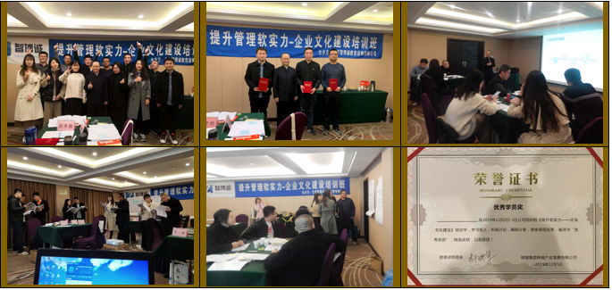
- 授课讲师：柳瑞军
- 标准课时：18课时/3天
- 适用对象：机关及事业单位、上市公司、集团公司、国有企业、民营企业等，各类组织的中高层管理者、人力资源负责人、企业文化主管、党建部门负责人等。
- 培训目标：
  - 系统学习和掌握企业文化建设的理念和方法，改变认知，提升理念水平；
  - 学会运用5大诊断工具，帮助学员全面深入梳理分析企业文化现状和存在差距，认清本单位企业文化发展的目标和方向；
  - 掌握企业文化提炼与设计的方法技巧，成为组织内企业文化建设的规划师和指导师；
  - 掌握制定企业文化建设方案和实施方案的应用技能，提升实务操作能力；
  - 能够运用分析工具和模型，推动企业文化落地，让企业文化成为企业真正的软实力。
- 授课特点：互动授课、咨询式辅导、教练体验、行动学习工作坊、情景模拟沙盘等。
- 三天标准版课程体系（咨询辅导式培训三阶段内容）
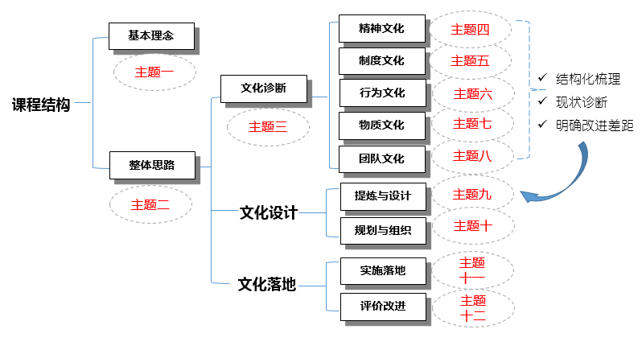
第一部分  改变认知，理念提升 | 第二部分  企业文化体系建设 | 第三部分  提炼设计，实施落地
一、企业文化基本理念  二、企业文化建设系统思路  三、企业文化盘点与诊断  —文化调研工具方法  —五大文化诊断模型 | 四、理念层—精神文化建设  五、制度层—制度文化建设  六、行为层—行为文化建设  七、标识层—物质文化建设  八、亚文化与团队文化建设 | 九、企业文化提炼与设计  十、文化战略规划与组织  十一、文化建设方案实施  十二、三大文化落地工具

第一部分 改变认知，理念提升

主题一、企业文化的基本理念
- 文化决定成败！
- 文化管理是企业管理的最高境界
- 文化管理是人力资源管理的最高境界
- 组织发展（OD）的关键问题是企业文化建设
- 企业文化对经营绩效的乘数效应
- 三个典型案例
- 企业文化建设的现状和误区
- 误区：企业文化就是思想政治工作
- 误区：企业文化就是文娱体育活动
- 误区：企业文化就是墙贴标语口号
- 误区：企业文化就是企业形象标志
- 误区：企业文化就是“老板”文化
- 企业文化建设发展方向和要求
- 企业文化的概念和特点
- 隐性特征与显性特征
- 强文化和弱文化
- 企业文化的6大作用
- 企业文化发挥作用的机理
- 企业文化如何影响管理者？
- 企业文化对管理决策的影响
- 在组织中进步的法则
- 情景案例
- 企业文化的层次结构和构成要素
- 企业文化的显性特征与隐性特征
- 企业文化的四层次结构
- 企业文化的构成五要素
主题二、企业文化建设的系统思路
- 企业文化是如何建立和维持的？
- 影响企业文化的形成因素
- 企业文化的生命周期
- 企业文化建设的原则
- 企业文化建设的内容和重点
- 企业文化建设的步骤——实操三步法
4.1.实操三步法的内容
4.2.企业文化形成路径
主题三、企业文化盘点诊断
- 企业文化诊断是一种常规管理
  - 跨国公司文化评价一般采用的类型
  - 梳理与诊断的具体工作和输出成果
- 企业文化调研
- 调研目的
- 调研的形式和程序
- 调研内容和基本方法
- 企业文化测评
- 文化测评的意义和五大工具
- 奎因的竞争性文化价值模型(OCAI)
—四个基本的价值模式
—案例：联想核心价值观体系
- 麦肯锡7S模型
—7s 评估问题清单 – 共享价值观诊断
—7s 评估问题清单 – 文化战略诊断
- Denison丹尼森组织文化模型
- 六个盒子诊断工具等

第二部分 企业文化体系建设

主题四、理念层——企业精神文化建设
- 企业精神文化理念体系
- 优秀企业文化的四大理念基因
- 创建合乎道德文化——给管理者的有效建议
- 创建回应顾客的文化
- 塑造鼓励创新的文化？
—《组织创新指数测试》
—塑造创新文化的7条有效建议
- 塑造职场精神——5大文化特征
—案例：IBM的文化竞争力
- 价值观领导的过程
- 拯救日航的秘诀——阿米巴经营哲学
- 企业核心价值观是对领导价值观的“组织化改写”
- 构成价值领导力模型的十大原则
- 企业精神文化建设诊断-实务诊断
主题五、制度层——企业制度文化建设
- 企业制度文化体系——规范组织行为
  - 企业文化与管理制度之间的关系
  - 企业理念制度化案例
  - 企业中制度与理念现实状况
  - 制度与理念的一致性检验
—视频案例：正阳门下小女人
—杰克·韦尔奇的价值观用人。
- 制度文化建设的原则和内容
- 制度与文化理念的协同性原则。
- 促进横向协同与协作关系
- 制度与文化理念的贯通性（落地性）原则。
- 道法术器四个层次的垂直协同关系
- 制度与文化理念的稳定性和灵活性原则。
- 制度文化诊断——三个常用分析模型实务应用
主题六、行为层——行为文化建设
- 企业的行为文化体系
—企业家在行为文化建设中的作用
- 行为文化的塑造
  - 领导行为与企业文化塑造
  - 领导风格与企业文化塑造
—行为规范的局限
—案例：《华为EMT自律宣言》
  - 塑造英雄（模范）人物的误区
  - 仪式管理
- 行为文化层诊断——行为文化盘点
主题七、标识层——物质文化建设
- 企业的物质文化体系
- 企业产品文化盘点诊断
- 产品整体形象
- 产品质量文化
- 企业环境文化盘点诊断
- 企业物质文化盘点诊断
- 企业形象文化盘点诊断
- 典型案例分析
主题八、亚文化与团队文化建设
- 亚文化与团队文化
- 亚文化的概念和意义
- 群体与团队的区别
- 团队文化建设的意义和目的
- 团队文化的构成要素
- 如何塑造优秀团队文化
- 给团队领导的九条有效建议
- 团队管理诊断：如何提升团队文化
- 团队管理水平测试
- 结构化诊断——实务讨论
- 案例：阿里巴巴的政委体系及团队分析工具“六个盒子”

第三部分 提炼设计，实施落地

主题九、企业文化理念提炼与制度设计
- 文化理念提炼与制度设计
- 企业文化定位7要素
- 企业理念提炼的原则
- 企业理念提炼的来源和资料搜集
- 企业理念提炼的要点
- 企业理念提炼的方法
- 价值观排序和构建价值观体系
- 实操要点：企业制度设计
- 设计企业文化的五要素
- 企业文化的模式设计
- 企业制度的设计步骤
主题十、企业文化战略规划与组织
- 企业文化战略规划
- 文化战略的地位作用
- 文化战略规划的原则
- 企业不同发展阶段的文化战略
- 企业文化战略规划范例
- 战略转型与企业文化变革
- 建立企业文化建设组织机制
- 企业文化领导小组和组织机构
- 明确组织机构职责
- 建立文化推广、评价和考核机制
主题十一、企业文化建设实施落地
- 文化落地的内涵
- 企业文化建设落地模型
- 企业文化建设落地步骤
- 理念落地——传播与推广
- 行为落地——认同与习惯
- 方案落地——组织与实施
- 催化改变的三步模型
- 催化改变的四要素
- 文化解冻的方法
- 企业文化建设的15个常用方法
主题十二、企业文化建设评价与评估改进
- 企业文化建设评价
- 企业文化建设评价体系
- 企业文化建设评价指标体系的组成
- 企业文化建设评价方式
- 企业文化实施方案工作过程
- 执行控制中的协同检查
- 工具应用《实施方案全程协同检查表》
- 综合案例分析
- 《课程行动学习成果卡》

